本屋で買い物
年 組 名前（ ）
Aさんは本屋へ行きました。
「いろいろな本があるなぁ。たぶん、これがBさんの持っている本だ。魔法使いが出てきて、面白いと言っていたなぁ。中を見てみると‥‥、確かにこの本だ。買おう！」
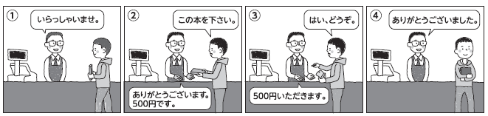

１．契約が成立したのは、①から④のどの場面ですか？
（ ）

２．Aさんは本を買った帰り道に、Bさんに会いました。するとBさんから「私の持っている魔法使いが出てくる本を貸してあげるよ。」と言われました。あなたがAさんだったらどうしますか？
ア 本を本屋に返品して、Bさんから本を借りる。
イ Bさんに、本を買ったことを伝える。
ウ わからない。

なぜそう考えたか、理由を書きましょう。

３．Aさんは家に帰って本を読み始めると、ページがぬけていることに気が付きました。
あなたがAさんだったらどう思いますか？
ア 本屋に行って、本の交換ができると思う。
イ 買った本のページがぬけていても交換はできないと思う。
ウ わからない。

なぜそう考えたか、理由を書きましょう。

